Lunes
17
de abril

Segundo de Primaria
Conocimiento del Medio

¡Vamos a divertirnos!

Aprendizaje esperado: compara características de diferentes lugares y representa trayectos cotidianos con el uso de croquis y símbolos propios.

Énfasis: describe los lugares donde se realizan las actividades recreativas de su comunidad.

¿Qué vamos a aprender?

Aprenderás acerca de la relación entre actividades recreativas y los lugares donde se realizan.

¿Qué actividades realizas para divertirte? ¿Qué lugares acostumbrabas a visitar?

Puede ser que antes de la pandemia te gustara ir al teatro, ver películas en el cine o ir al parque para disfrutar del aire libre, de leer un libro y simplemente para disfrutar de las áreas verdes.

¿Qué hacemos?

Hay muchos lugares a los que puedes ir para divertirte, pasar un rato agradable con tu familia, amigas y amigos; e incluso las puedes realizar solo o sola, porque pasar tiempo a solas también es importante.

Utiliza tu libro de Conocimiento del medio, en la página 127 y realiza la actividad que ahí se te pide.

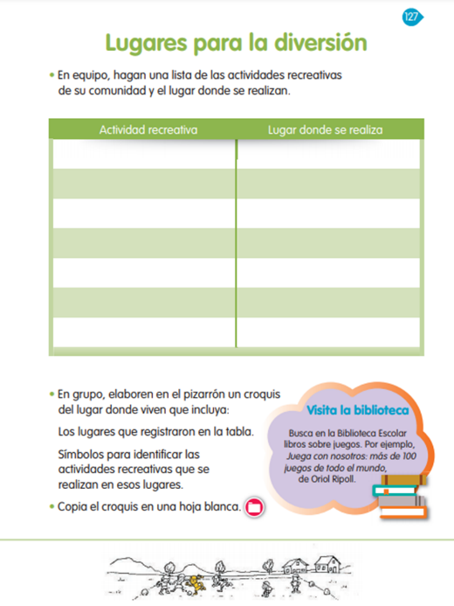
https://libros.conaliteg.gob.mx/20/P2COA.htm?#page/127

Piensa en una lista de actividades recreativas que a menudo lleven a cabo, las personas que viven en un lugar.

Realiza la siguiente actividad:

Lee las actividades que realizan varios estudiantes de segundo grado como tú, en cada una de las comunidades donde viven. Cada uno de ellos, te va a describir el lugar y tú iras anotando de qué se trata la actividad y dónde se realiza. Después ubica la actividad en el siguiente croquis.
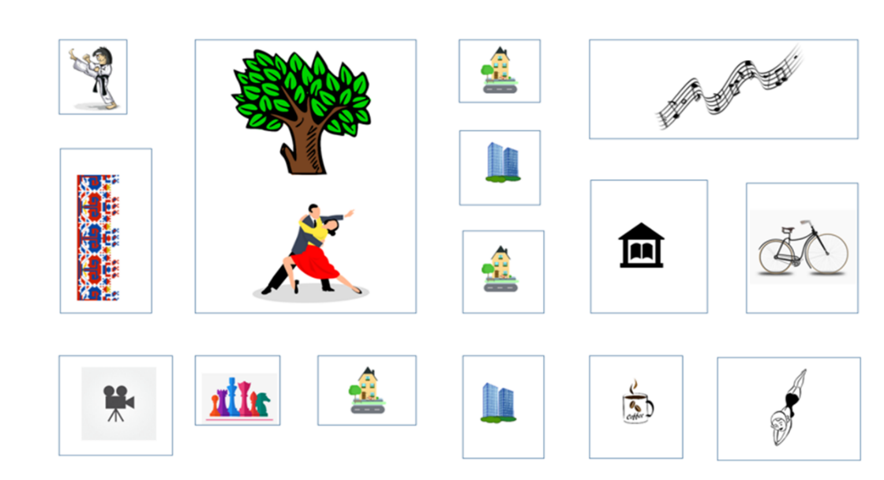

¿Listo o lista? ¡Diviértete aprendiendo!

Descripción de actividad 1.

“Vivo en la ciudad de Villahermosa, Tabasco. En el lugar donde vivo hay una sala de conciertos donde hay un club de música y podemos acudir a aprender a tocar el instrumento musical que más nos guste, seguro que cerca de tu casa puede haber un lugar parecido. Muchas gracias por escucharme”

Con esta información comienza a llenar la tabla que está presente en tu libro.

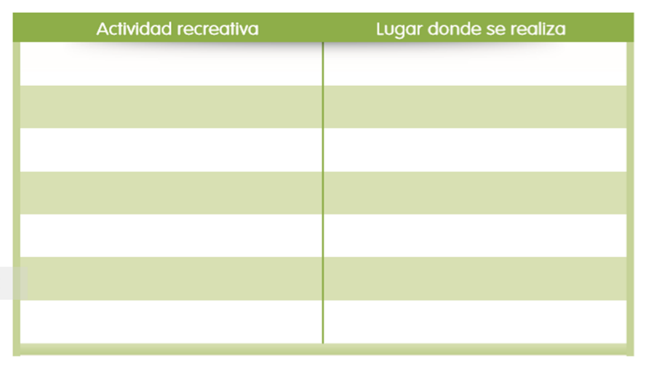

¿Qué puedes identificar en la primera descripción de la actividad?
Se practica una actividad recreativa relacionada con la música y se realiza en una sala de conciertos que hay en el lugar donde viven.

Ya que identificaste la actividad, localizarla en el croquis ¿Qué dibujo representa el lugar donde se realiza esta actividad relacionada con la música?

Una vez que la localices te voy a pedir que la encierres en un círculo. Lo mismos harás con el resto de las imágenes que vayas identificando.

Descripción de actividad 2.

“Hola, yo vivo en el estado de Veracruz. Quiero compartirte que, en el lugar donde vivo, hay un parque donde todos los jueves se reúnen las personas a bailar danzón, asisten muchas personas adultas y jóvenes. También asisten niños que, como yo, aprecian esta bonita costumbre; tal vez cerca de tu casa habrá algún lugar parecido.”

Identifica la actividad, escribe y localízala en el croquis.

Descripción de actividad 3.

“Vivo en la ciudad de Ensenada, en el estado de Baja California. Quiero compartirte que, en el lugar donde vivo, hay un gimnasio donde se reúnen varias personas a realizar una actividad recreativa, relacionada con las artes marciales. Me gusta asistir ahí porque hago ejercicio, desarrollo habilidades y puedo convivir con mis amigos. ¿Habrá algún lugar parecido cerca de lugar en dónde vives?”

No olvides escribir la actividad que identificaste y localizar una imagen que la represente en el croquis.

Descripción de actividad 4.

“¡Hola! Yo vivo en el estado de Nayarit. Quiero compartirte que, en el lugar donde vivo, hay una biblioteca donde se reúnen las personas a practicar ajedrez. Los martes en ese lugar nos enseñan a jugar y cada fin de mes podemos competir en algunos torneos, a mí me gusta mucho porque desarrollo estrategias para vencer a mis oponentes. ¿En el lugar donde vives qué tipos de juegos parecidos se llevan a cabo?”

Descripción de la actividad 5.

“Yo vivo en un lugar llamado Ciudad Madero. Quiero compartirte que, en el lugar donde vivo, hay una alberca pública donde asisten las personas a nadar y aprender técnicas de natación. Esta es una actividad importante en el lugar donde vivo, ya que es el único lugar donde se puede realizar esta actividad, a mí me gusta mucho porque cuando asisto me relajo, pues estar en el agua me hace sentir tranquilo.”

Descripción de la actividad 6.

“Hola, quiero compartirte que, cerca de mi casa hay un jardín donde asisten las personas que les gusta hacer bordados; a mí me gusta asistir porque las personas mayores me enseñan a bordar prendas y servilletas que después uso con orgullo, porque se ven muy coloridas. Cuando hago esta actividad me siento feliz por ver el trabajo que realizo. Seguro que cerca de tu casa puede haber un lugar parecido.”

Una vez que hayas concluido la actividad. Corrobora tus respuestas con la siguiente tabla.

La tabla y listado de frases queda así:

Actividad recreativa | Lugar donde se realiza
Escuchar conciertos y aprender música | Sala de conciertos
Bailar danzón | Parque
Artes marciales | Gimnasio
Ajedrez | Biblioteca
Nadar | Alberca
Bordar | Jardín

¿Qué tal te quedo tu croquis? Imagino que muy bien, compártelo con tu maestra o tu maestro, coméntalo con tus compañeras/os de clase para saber qué actividades recreativas realizan y dónde están los lugares a los que asisten para llevarlas a cabo, tal vez descubran que tienen las mismas aficiones y en un futuro vayan juntas y juntos a divertirse.

Pide a tus padres, madres, abuelitas, abuelitos y tías o tíos, que te compartan las actividades que ellos realizaban para divertirse cuando eran niños y niñas, pídeles que te expliquen en qué lugares las llevaban a cabo.

Continúa describiendo las actividades y los lugares recreativos que hay en el lugar donde vives.

Ahora ya sabes que:

- Existen diferentes actividades recreativas.
- Las actividades recreativas son diferentes en cada lugar.
- Que los lugares en donde se realizan las actividades recreativas son propios para esa actividad.
- Que los croquis, también te sirven para identificar los lugares donde se realizan las actividades recreativas, además de que las puedes representar con símbolos.

Si te es posible consulta otros libros y comenta el tema de hoy con tu familia. Si tienes la fortuna de hablar una lengua indígena aprovecha también este momento para practicarla y platica con tu familia en tu lengua materna.

¡Buen trabajo!

Gracias por tu esfuerzo.
Para saber más:
Lecturas

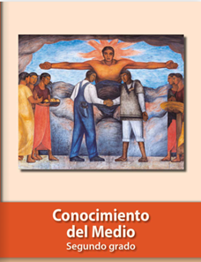
https://libros.conaliteg.gob.mx/P2COA.htm

